**TWO CAR**

(https://github.com/thanhsoncun/TwoCarJava)

1. **Class Constants và các biến mặc định.**

Class constants được tạo dưới dạng interface. Nó như một file define chứa các biến toàn cục của game. Các class trong game đều được implements class Constants.

Class nhằm tổ chức và phân loại các biến một cách rõ ràng, dễ dàng thay đổi và chỉnh sửa game phù hơp dưới nhiều hình thức. Cùng với việc tổ chức như thế này cho ta một cái nhìn tổng quan hơn về các đối tượng trong game.

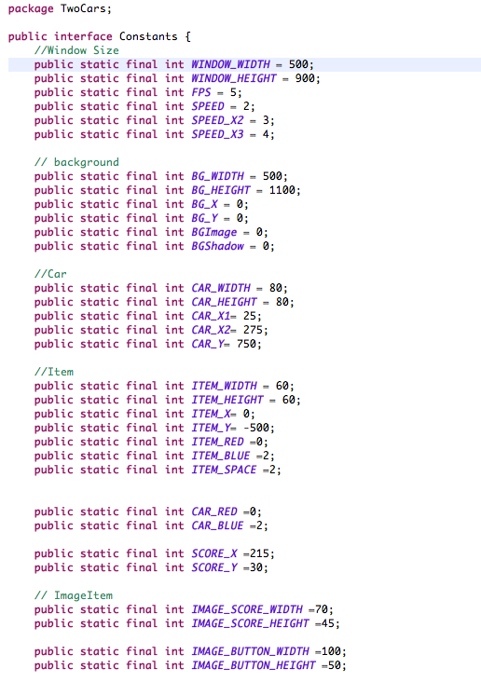

1. **Các class và đối tượng khác**
   1. **Background**

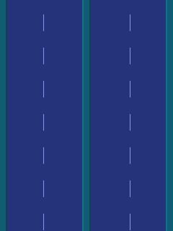 2Cars/res/Backgroundshadow.png

background background shawdow

Cách khởi tạo : Gọi hàm Background và truyền vào tọa độ của của background và loại background.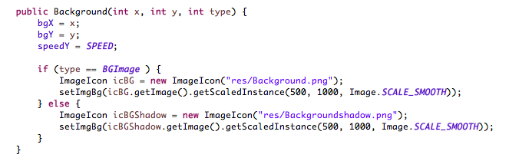

Chức năng: tạo nền cho game.

Nội dung: Sử dụng phương thức Update để cập nhật vị trí cho background. Vì ta chỉ cho background di chuyển theo chiều dọc nên chỉ cần cho một tốc độ speedY. Ta có phương thức Update như sau:

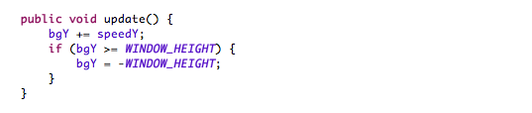

* 1. **Car**

2Cars/res/CarBlue.png2Cars/res/CarRed.png

Cách khởi tạo : Khởi tạo bằng cách gọi hàm Car và truyền vào tọa độ , trái phải , loại xe. Ở đây ta có 2 loai xe chính là xanh và đỏ. Ngoài ra, còn có một mảng ảnh là arrImageBoom tự tạo dùng để tạo hiệu ứng nổ khi xe va chạm với item của game. 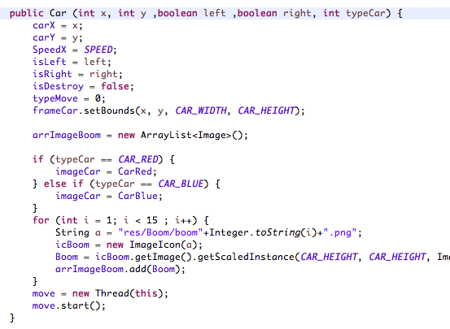

Chức năng: tạo xe cho người chơi điều khiển né và ăn các item của game . Car có thể di chuyển qua trái hoặc qua phải.

Nội dung: Sử dụng một Thread để cập nhật vị trí cho car, vì chỉ cho di car qua trái và phải nên ta chỉ cần update lại tọa độ của Car, bên cạnh đó ta cũng cầ có một đối tượng Rectangel để bắt va chạm với các đối tượng khác như item1,2,3, …. Ta run của Thread như sau:

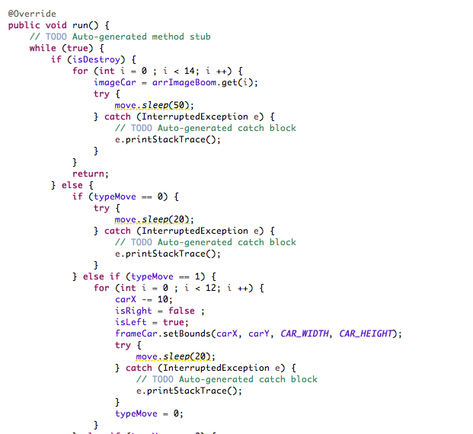

Khi Car va chạm với các item thì biến isDestroy sẽ chuyển thành true. Và mảng arrImageBoom sẽ thay thế ảnh Car cũ bằng 1 loạt ảnh gây hiệu ứng mới. Dưới đây là hàm isCollision kiểm tra va trạm với Item của Car. 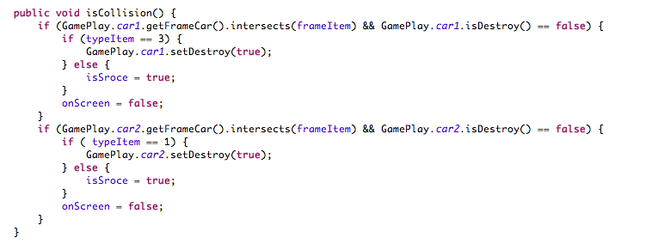

* 1. **Item**



Cách khởi tạo : Khởi tạo bằng cách gọi hàm Item và truyền vào tọa độ , loại. Ở đây chúng ta sẽ random theo từng cặp xanh hoặc đỏ tùy lại truyền vào để tạo ra các item rớt xuống.

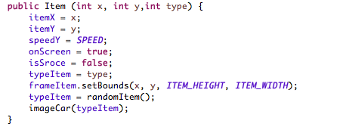

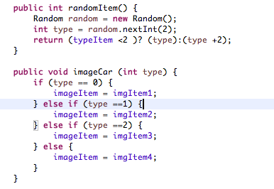

Chức năng: Tạo các item di chuyển theo chiều dọc cùng Speed với background. Chúng ta sử dụng hàm update để cập nhật các tọa độ mới cho Item

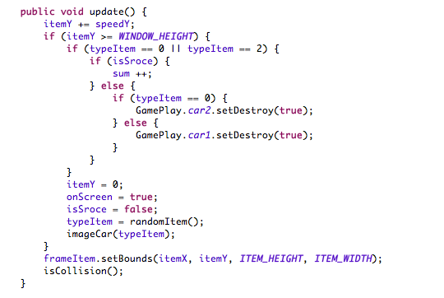

Nội dung: Các item được random và rớt xuống, vì thế chúng ta phải tìm cách né các item hình vuông và phải ăn các item hình tròn. Với mỗi item hình tròn ta được tính một điểm. Điểm sẽ được lưu vào từng item. Và được cộng lại để tạo nên điểm tổng.

Các item cũng như Car đều có Rectangel để xét sự va trạm như ở trên đã nêu. Vì thế nếu chúng ta va phải các item vuông thì sẽ GameOver.



* 1. **Score**

2Cars/res/ScoreImage.png

Cách khởi tạo : Gọi hàm Score và truyền vào tọa độ cùng với điểm.

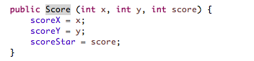

Chức năng: Lưu điểm của người chơi. Và nếu người chơi có điểm cao hơn điểm cao nhất hiện tại thì nó sẽ được lưu vào file txt .

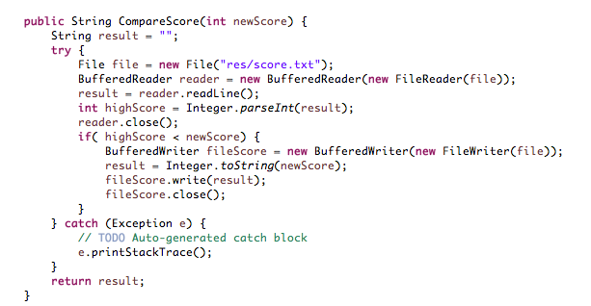

* 1. **Sound**

Cách khởi tạo: Gọi hàm SoundGame và truyền vào chuỗi string chứa địa chỉ của file sound

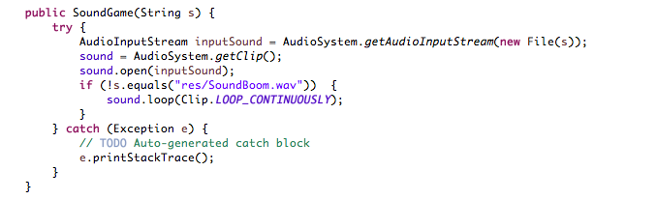

Chức năng: Tạo các âm thanh trong lúc chơi game. Có thể bật tắt tùy chình bằng cách ấn phím M.

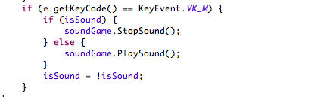

* 1. **GameStart**

Là class khởi tạo khung hình kích thước cho game. Ở đây chúng ta sẽ gọi class GamePlay.

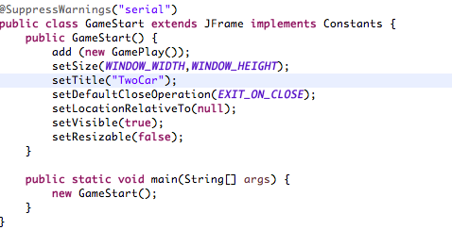

* 1. **GamePlay**

Là Class chính của game.

Chức năng: điều khiển các hoạt động trong game.

Nội dung:

-Phương thức Start: Bắt sự kiện click chuột vào nút Start sẽ hiện dialog nhập thông tin,hướng dẫn cần thiết và khởi tạo các đối tượng trong game.

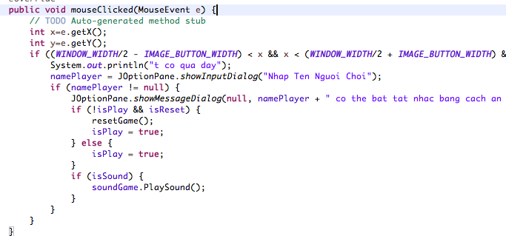

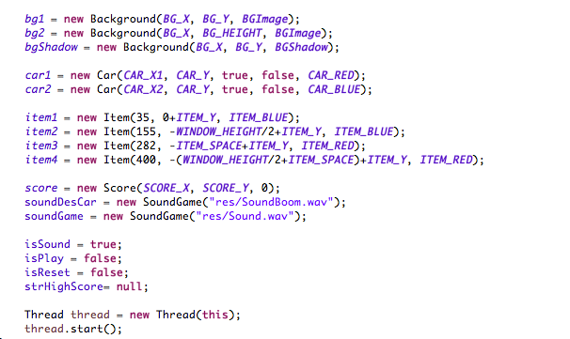

-Phương thức RestartGame: Reset trạng thái và tạo mới các đối tượng trong game.

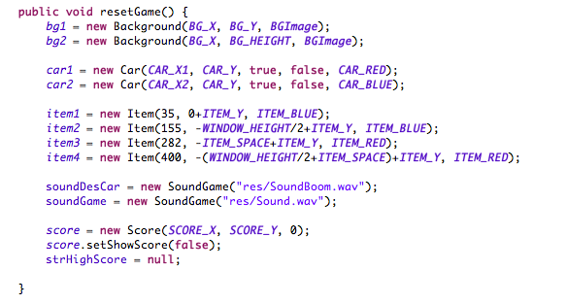

-Phương thức run: Điều khiển các hoạt động trong game bao gồm cập nhật các tọa độ của các đối tượng, item, background,… vẽ hình ảnh của các đối tượng theo tọa độ của chúng và kiểm tra chúng.

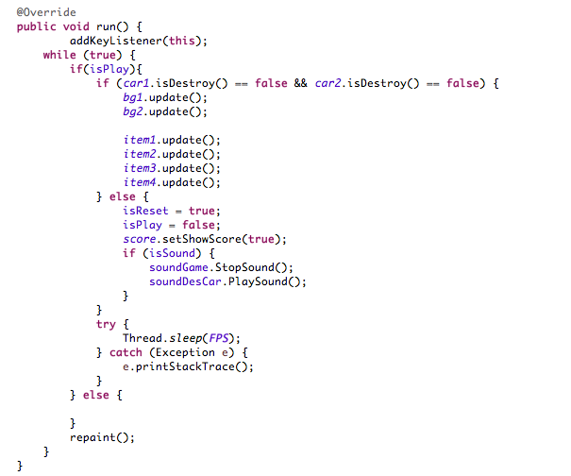

-Phương thức paintComponent: Vẽ các hình ảnh của các đối tượng theo tọa độ của chúng. Các đối tượng nhỏ và không cần xử lí nhiều cũng được vẽ trong hàm này. Vd: icon Volume, label scroce, Gameover, Start, Reset,

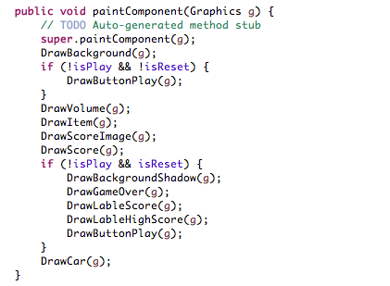

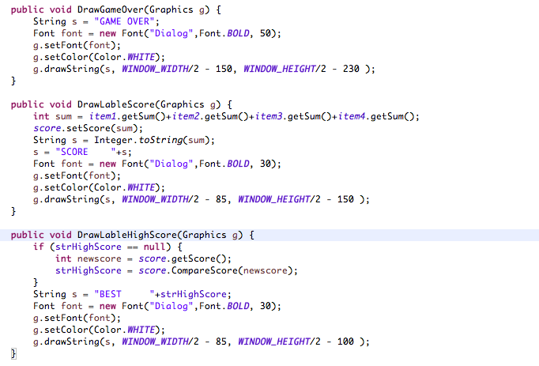

-Phương thức keyPress: Bắt sự kiện phím được nhấn, di chuyển xe và bật tắt loa.

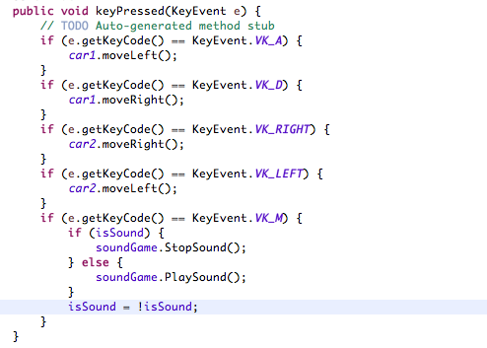

1. **Cách chơi game:**

Màn hình khi vào Game:

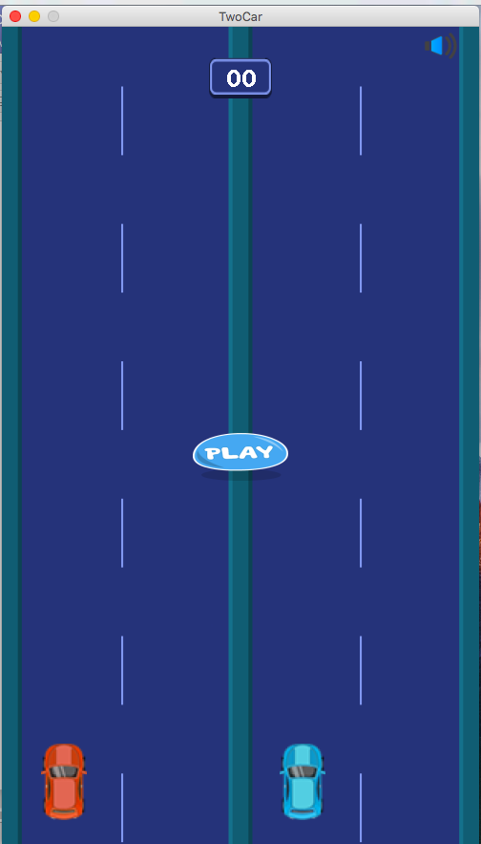

Đê bắt đầu game chúng ta ấn vào nút Play.

Sau đó điền thông tin vào dialog cho vui ☺ rồi đọc hướng dẫn.

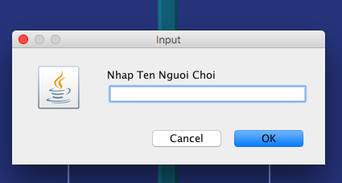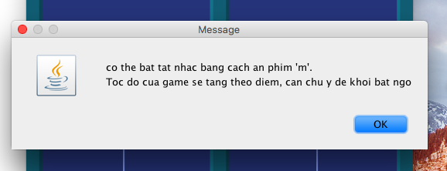

Sau đó vào game chúng ta dung các nút **A S** để di chuyển trái phải cho chiết xe đỏ, và **mũi tên**

**qua lại** để di chuyển chiếc xe mau xann né và ăn các item.

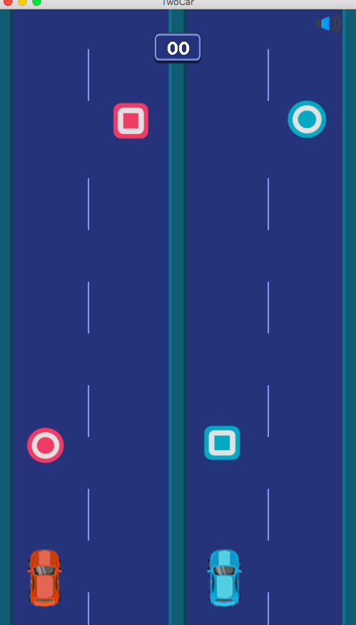

Kết thúc game chúng ta sẽ thấy xuất hiện điểm cao của người trước đó hoặc do chính ta tự phá

Kỉ lục của mình. Để chơi lại chúng ta ấn reset. Chúc các bạn chơi game vui vẻ ☺.

